センター夜間開放にかかる協議事項
《目的》
・求人減による就労環境の悪化などにより、あいりん地域内で多くの労働者が野宿を余儀なくされていることから、梅雨期の緊急避難的一時措置として、府・市が協同して、あいりん労働福祉センター１階寄場を夜間開放する。
≪開放場所≫
・あいりん労働福祉センター１階寄場
≪シャッター開放部≫
・8号～24号
≪開放期間≫
・6月6日（金）午後7時～8月1日（金）午前4時まで
≪開放時間≫
・午後7時～翌朝午前4時まで
≪開放中における施設管理運営≫
・合意後、1階避難場所は団体が自主管理し、2、3階部分は施設管理者が管理する。
≪その他≫
・正常な運営管理を図るため、「使用上の注意」を作成する。
・1階寄場内の照明は半減する。

告知
今般、大阪府・大阪市の要請により梅雨期の緊急避難的一時措置として、あいりん労働福祉センター1階寄場の一部を下記のとおり開放しますので、お知らせします。
なお、利用にあたっては「使用上の注意」をよく守り、他人に迷惑をかけないよう心がけ、使用の妨げにならないよう十分注意してください。
また、センターの管理運営上、不測の事態が生じたときは、緊急開放を中止することがあります。
記
1．開放期間平成9年6月6日（金）午後7時から平成9年8月1日（金）午前4時まで
2．開放時間午後7時から翌日午前4時まで、
3．開放区域あいりん労働福祉センター1階寄場内指定区
域便用上の注意
1．この建物および、この建物内にある設備を壊したり、汚したりしないこと。
2．開放指定区域以外には、入らないこと。
3．施設内に、テント、ダンポール囲い、小屋等の設備を設けたりしないこと。
4．施設内で、お金や物品の寄付を求めたり、押し売りをしたりしないこと。
5．施設内で、たき火等の火気を使用したり、と博をしたりしないこと。
6．銃器、凶器、爆発物等危険な物品を施設内に持ち込まないこと。
7．午前4時には、すみやかに施設外に出ること。
8．ふとん、毛布、ゴザおよび各自の持ち物などは、退出の際、必ず自主的に持ち帰ること。
9．ゴミは各自で処分すること。
以上のほか、この建物の正常な運営管理にあたっての関係職員の指示については、ご協力くださるようお願いします。
財団法人 大阪府勤労者福祉協会
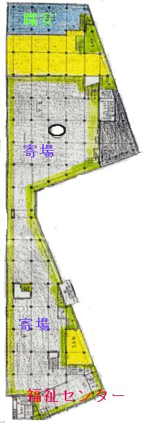
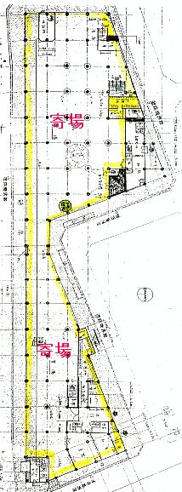

▲センター1階フロアー ▲参考：センター3階フロアー

